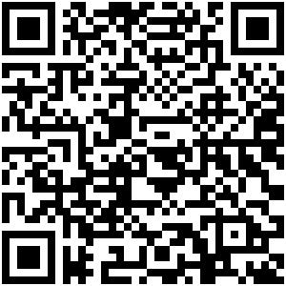
ID：YpXmiUC6XJSQfJ)XkBS2a0moQcwofUft
简历下载于：2026年09月15日09:03:21

扫码与人才极速沟通
支持: 微信 智联App
点击此处在电脑端查看简历


陈先生点击此处联系候选人
期望从事职位：渠道销售

期望工作地点：青岛

基本信息

男｜28岁(1997年12月)｜5年｜本科｜离职-正在找工作
现居住地：青岛

求职意向

渠道销售 青岛
5千-1万/月｜ 会议/展览/活动、体育、食品/饮料/酒水批发...｜全职

销售顾问 青岛
6千-8千/月｜不限行业｜全职

网络销售 青岛
5千-1万/月｜不限行业｜全职

工作经历
青岛万向引力体育文化传播有限公司 区域经理 (城市经理)
1.1万/月 2021.11- 2025.12 (4年1个月)
工作描述：
1.负责该公司的品牌韶音骨传导运动耳机 、英国SIS能量胶、318运动对讲机、有色等品牌的销售、门店开发、渠道维护完成公司拟定的年度销售目标。
西南大区
华南大区
面销/陌拜
渠道销售
代理商销售
个人客户
青岛言溪教育科技有限公司 销售顾问 (课程顾问)
5千/月 2021.06- 2021.10 (4个月)
工作描述：
1.负责成人高等教育招生计划的制订、申报、专业招生计划的调整、招生宣传及招生录取的组织工作。
个人客户
会议/会展销售
门店销售
南京银美旅行社有限公司（济南分公司） 销售顾问 (旅游顾问)
4千/月 2021.03- 2021.05 (2个月)
工作描述：
1.负责所属区域新客户开发，引导客户进入公司实地考察，详细了解产品，达成交易
个人客户
地推销售

教育经历

山东师范大学 旅游与酒店管理
2018.09 - 2021.06 本科 非统招

烟台南山学院 旅游管理
2018.09 - 2021.06 大专 统招

个人优势

1.本人认真负责，善于沟通，具有团队精神，能够积极应对工作压力。

所获证书

C1驾驶证
2019年12月获得
C1驾驶证
2019年12月获得

